令和５年度　鍋小学校学校だより№８

びゆくっ子

*玉名市小学生音楽会、４年ぶり開催！  
～全員が初めての音楽会、がんばりました！～*

　１１月１５日（水）に、コロナ禍で中止されていた音楽会が、４年ぶりに玉名市民会館にて開催されました。本校からは４～６年生が出場しました。音楽専科藤岡先生のご指導の下、「合奏　残酷な天使のテーゼ」に挑戦しました。

本番が近づくに連れて、担任の先生方の計画による自主練習にも取り組みながら仕上げていったところでした。

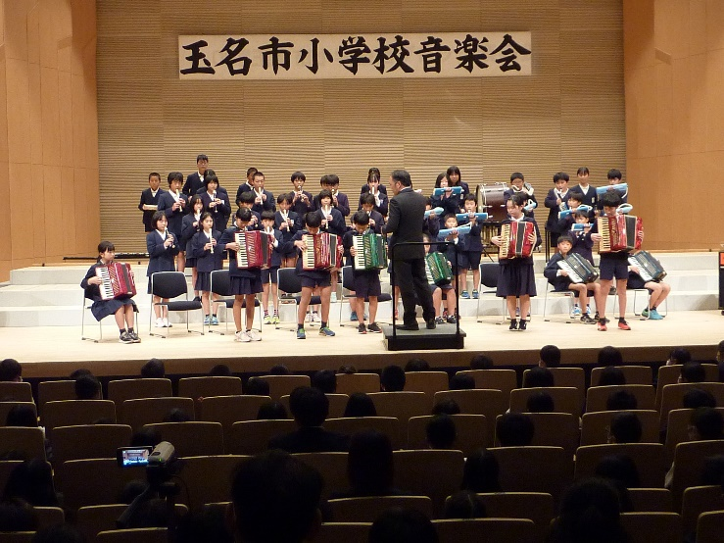　４～６年生全員が初めての音楽会、初めての玉名市民会館のステージということもあり、かなり緊張したと思いますが、練習の成果を十二分に発揮して見事な演奏を披露してくれました。

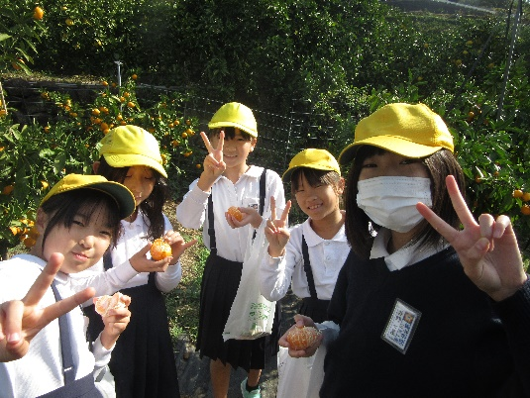***スクールコンサートを開催！***

***～玉名市アウトリーチ事業により実施しました～***

１１月２２日（水）に、「音の和MUSIC」さんをお招きして、スクールコンサートを開催しました。透き通るような、優しい歌声、音楽の教科書に紹介されていないような世界の民族楽器の音色に癒しのひとときを過ごさせていただきました。

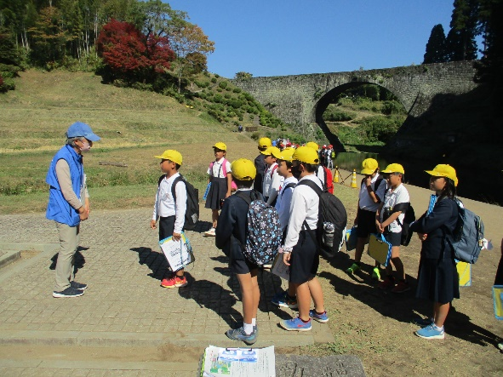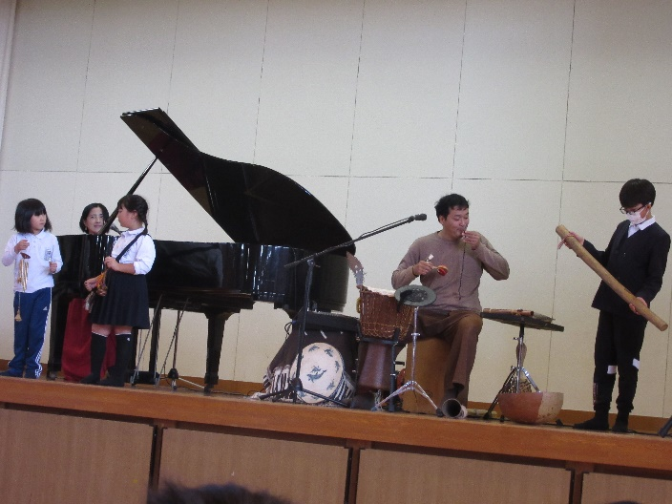代表児童３名は、実際に民族楽器を担当し、一緒に演奏をさせていただくなど貴重な体験ができました。このような情操教育も大切にしていきたいと考えています。

子どもたちの様子は、ホームページでも紹介しています。

右側の「QRコード」を読み込んでください。

３年生　みかん狩りを楽しんでいる様子

４年生　通潤橋の説明を聞いている様子

令和５年１１月２７日　文責　猿渡

校　訓

やさしく

かしこく

たくましく

見学旅行に行ってきました！～２～４年生～

　１１月２１日（火）に、２年生は、玉名市西部商店街と大牟田市動物園の見学旅行に行ってきました。

　１１月７日（火）に、３年生は、天水の水本オレンジガーデン、玉名市役所、ありあけ防災館の見学旅行に行ってきました。

１１月２日（木）に、４年生は、南関町にあるごみの最終処分場「エコアくまもと」と通潤橋の見学旅行に行ってきました。

　３学年とも秋晴れの下、計画通りの見学旅行を実施することができました。「百聞は一見に如かず」の通り、自分の目と耳と心を通した学びは、確かなものになったことだろうと思います。

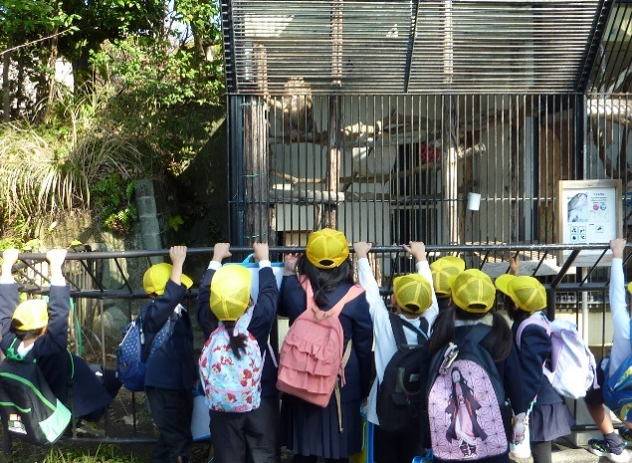

２年生　動物園で見学している様子

